Arena仿真报告

2251912 潘世维

# 问题1

针对这四种分布进行建模

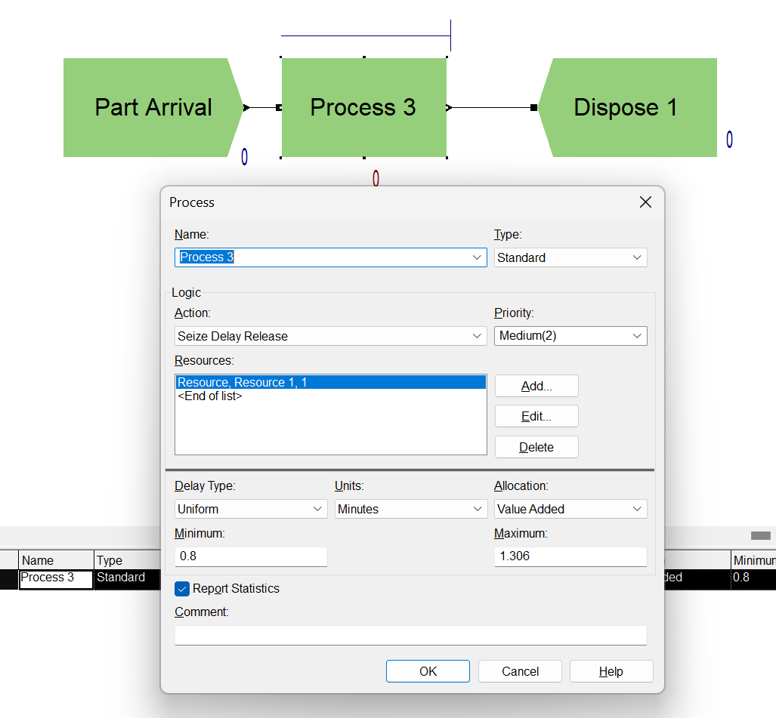

针对四种不同零件到达时间/加工时间分布设定，分别测量了系统性能指标：

根据闲置率=1−利用率可以得到下表

|  |  |  |  |
| --- | --- | --- | --- |
| **到达/加工时间分布情况** | **零件平均系统时间** | **系统平均零件数量** | **闲置率** |
| ① U(1,2) / U(0.8,1.306) | 1.0637 | 0.7084 | 0.2989 |
| ② U(0.5,2.5) / U(0.5,1.606) | 1.2537 | 0.8343 | 0.2994 |
| ③ N(1.5,0.3) / N(1.053,0.2) | 1.076 | 0.7167 | 0.2989 |
| ④ N(1.5,0.6) / N(1.053,0.4) | 1.3092 | 0.8706 | 0.2997 |

进行结果可视化

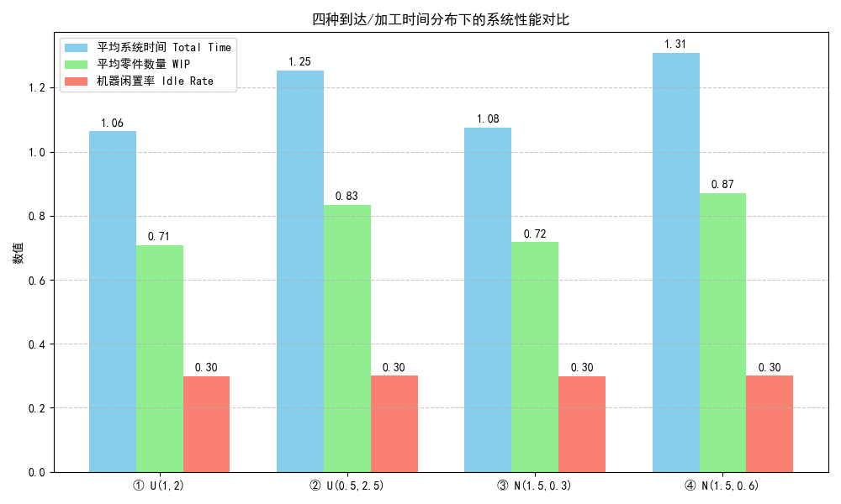

## 结果分析

**零件平均系统时间和系统平均零件数量**

到达/加工时间的波动越大，零件在系统中的平均时间和WIP越大。

对比 ③（标准差小）和 ④（标准差大），两者均为正态分布，发现④的Total Time和WIP更大。

①和②，两者都是均匀分布，但②的到达间隔分布更宽，所以系统时间和WIP也更大。

**机器闲置率**

四种情况下，机器的利用率几乎稳定在70%左右，闲置率约30%。

说明在这些条件下，虽然到达间隔和加工时间有变化，但整体负载（负荷率）控制得比较好，机器始终保持一个类似的工作节奏。

## 总结

加工时间和到达时间的离散性（标准差、范围）增加，会导致零件在系统中堆积（WIP增加），从而增加平均系统时间。

这是因为波动性越大，容易出现短时间大量零件到达的情况，机器来不及加工，导致排队、拥堵。

波动越大 → 系统负荷不均 → 平均系统时间增加 → 平均WIP增加。

机器利用率变化小，表明仿真模型中的资源分配比较合理，负荷设计得比较平衡。

正态分布和均匀分布相比，在标准差相近时系统性能差异不大，但标准差较大时（如情况④），系统负面影响（拥堵、滞留）会明显加重。

# 问题2

本次仿真涉及两个排队系统：

**1. 动态分配系统**

两台完全相同的机器，各自有无限容量的独立队列。零件到达时间间隔服从指数分布 Expo(1.5)（单位：分钟），即到达率 λ = 1.5/min。每台机器服务时间服从指数分布 Expo(2)，即服务率 μ = 2/min。

**分配规则**：

零件到达时，比较两台机器的当前队列长度。

队列长度短者优先进入。

队列长度相等时，随机（50%概率）分配到任一队列。

**2. 理想 M/M/2 系统**

组成：两台机器共享单一公共队列。

到达与服务参数与动态系统一致（λ = 1.5/min，μ = 2/min）。

服务规则：任意机器空闲时，立即从公共队列取零件进行加工。

## 建模

分别对这两个系统进行建模

动态分配系统：

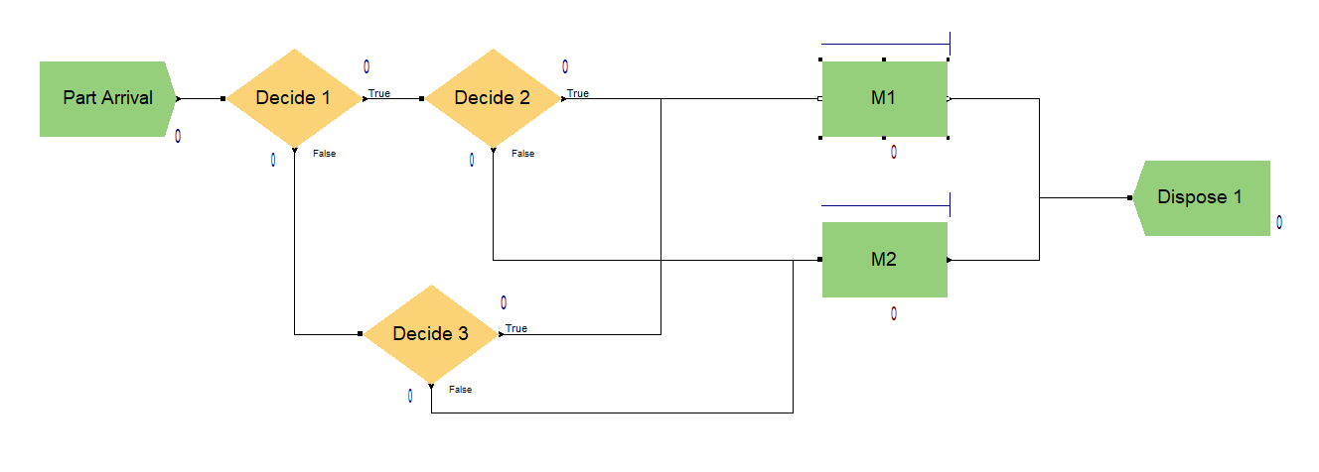

理想 M/M/2 系统

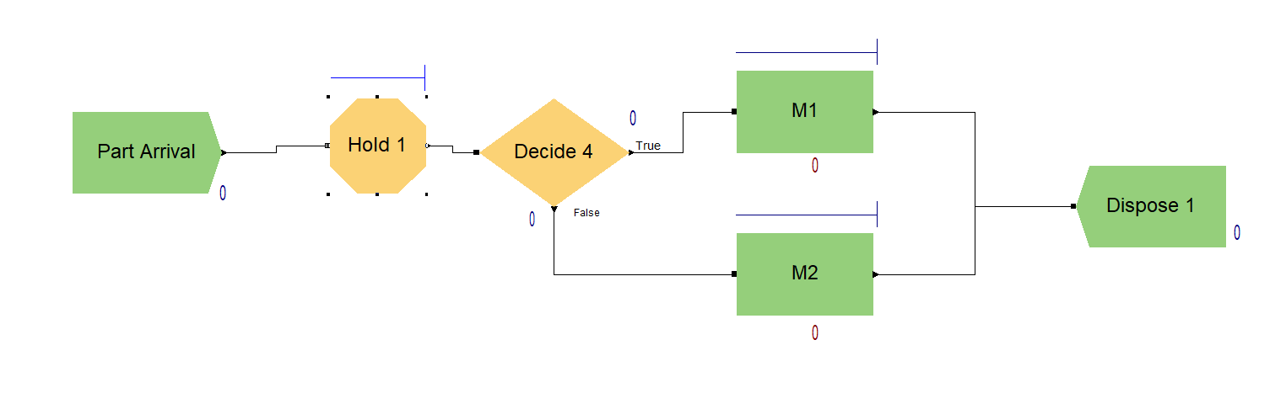

仿真结果如下

|  |  |  |
| --- | --- | --- |
| **指标** | **动态分配系统** | **M/M/2系统** |
| 平均系统时间 (min) | 14.2236 | 13.7166 |
| 平均系统在制品数量 (WIP) | 10.2092 | 6.8101 |
| 设备利用率 | 95.81% | 100% |

## 结果分析

根据上表的结果可知，M/M/2系统性能更优。平均系统时间更短（13.72 vs 14.22分钟），平均在制品数量更低（6.81 vs 10.21件）。机器利用率更高（100% vs 95.81%）。

**原因**：

M/M/2系统采用公共排队，机器间资源利用充分均衡，减少了零件等待时间。

动态分配系统虽然短队优先，但依旧存在瞬时不平衡（如一台机器空闲时另一台排长队），导致整体效率下降。

在动态系统中，局部的不均衡排队造成了零件系统时间增加，累积了更多在制品数量。

对于利用率，由于独立队列的存在，当负载波动时，容易出现一台机器等待零件，导致短暂空闲，从而使整体利用率下降到95.81%。相比之下，M/M/2公共队列机制确保了只要有零件存在，机器就不会空闲，利用率达到100%。

## 结论

公共排队（M/M/2）系统在资源利用和平均系统时间上明显优于独立排队+短队优先的动态分配系统。

如果目标是提升生产效率、降低系统在制品量，应优先采用公共排队机制。

动态分配策略在一定程度上改善了双独立队列的效率，但仍不可避免地存在资源利用不足的问题。

# 问题3

## 数据建模拟合

首先对数据进行可视化

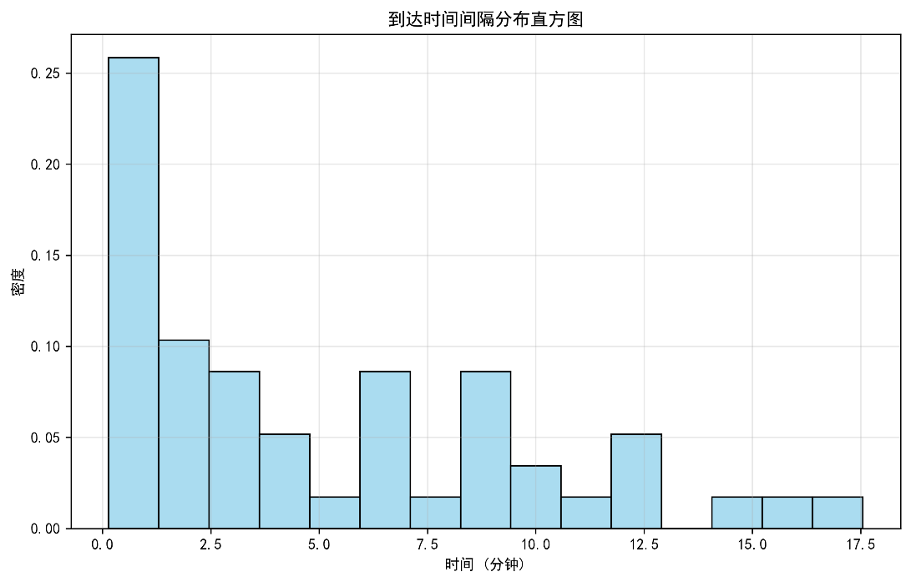

对采集的50组历史数据进行统计分析，可视化。由图可以初步推测数据可能符合右偏分布，如伽马分布、指数分布等。

根据数据的分布特征和专业经验，尝试使用多种分布进行拟合，最终发现：

伽马分布最能描述该数据集。拟合后的参数如下：

形状参数 (α) = 0.7961

尺度参数 (β) = 6.2419

为了检验伽马分布对数据的拟合优度，使用了KS检验。检验结果如下：

|  |  |
| --- | --- |
| **指标** | **数值** |
| KS检验统计量 | 0.1057 |
| p值 | 0.5948 (>0.05) |

**解释**：

* p值=0.5948，大大高于显著性水平0.05，无法拒绝伽马分布拟合假设；
* KS统计量较小（0.1057），表明样本数据与理论分布之间最大差异较小。

进一步的分位数对比表明理论分布与实际数据匹配良好：

|  |  |  |
| --- | --- | --- |
| **分位数** | **实际值** | **理论值** |
| 50% | 3.33 | 3.25 |
| 75% | 8.33 | 7.01 |
| 90% | 12.16 | 12.24 |

可以看到，实际与理论分位点非常接近，验证了模型准确性。

因此，在仿真模型中，产品到达间隔时间应以参数为 (α=0.7961，β=6.2419) 的伽马分布进行随机生成。

## 预热时间

首先根据题意在Arena里面建立相应的模型。

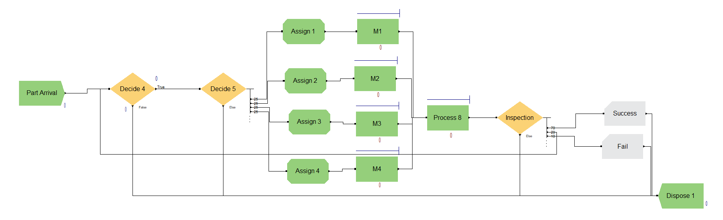

可先尝试仿真

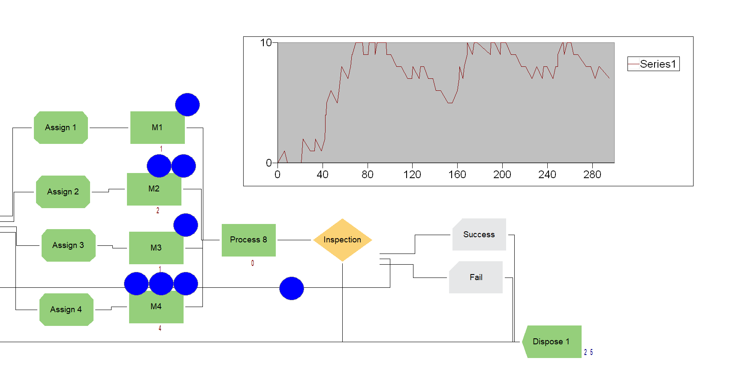

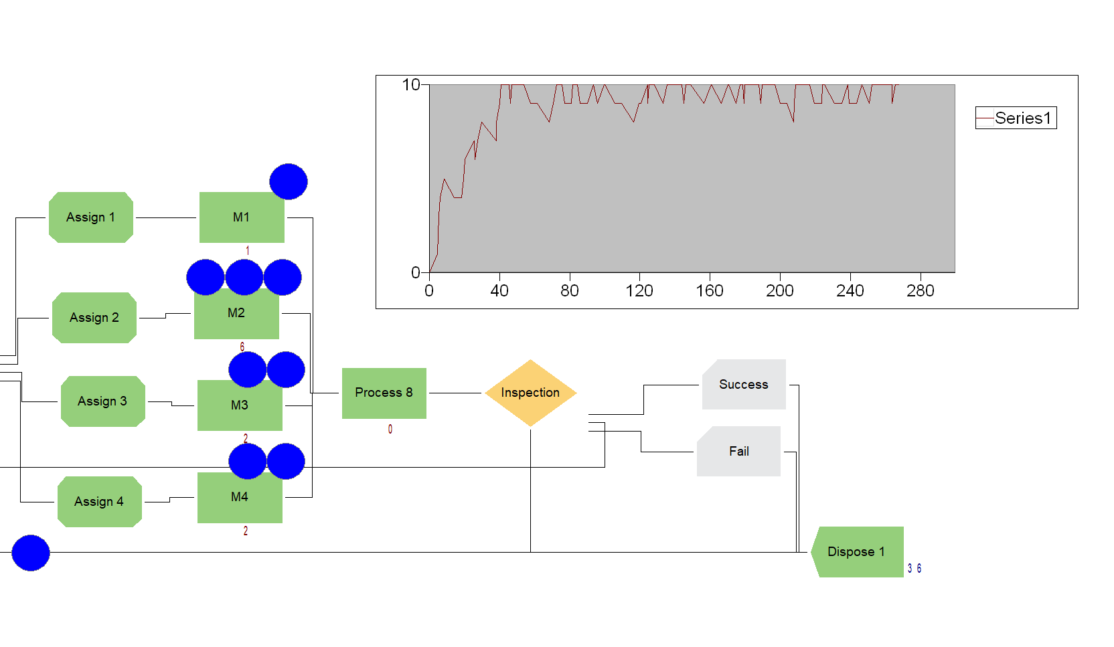

所以可以取预热期估计为100分钟。

使用ReadWrite模块记录系统里面的产品总数，多次重复实验，计算移动平均。

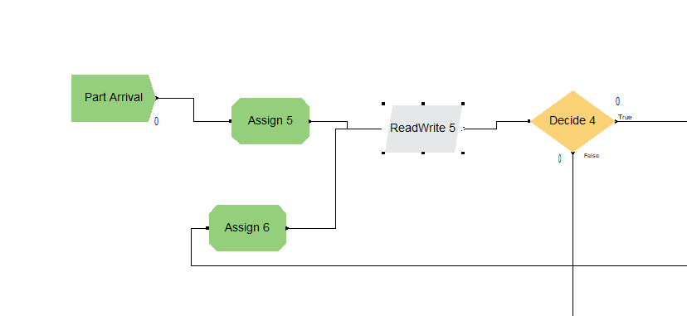

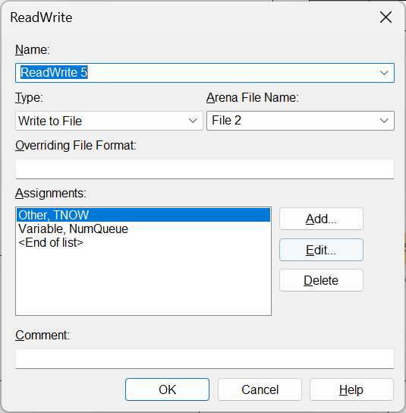

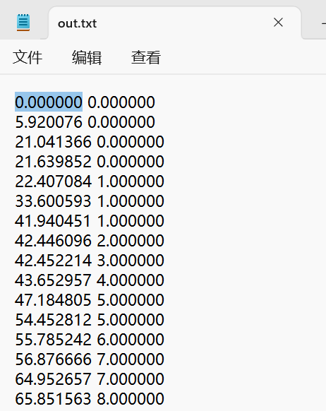

由于获取到的数据时间坐标不统一，所以先将时刻化为整数，再求平均，如下图。

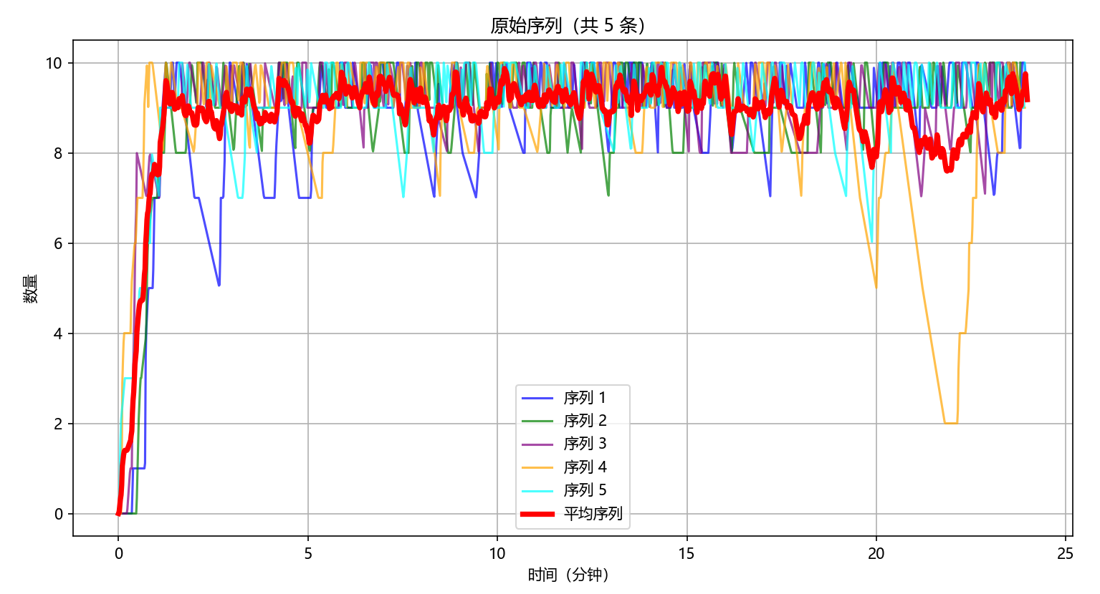

求不同区间宽度的移动平均。

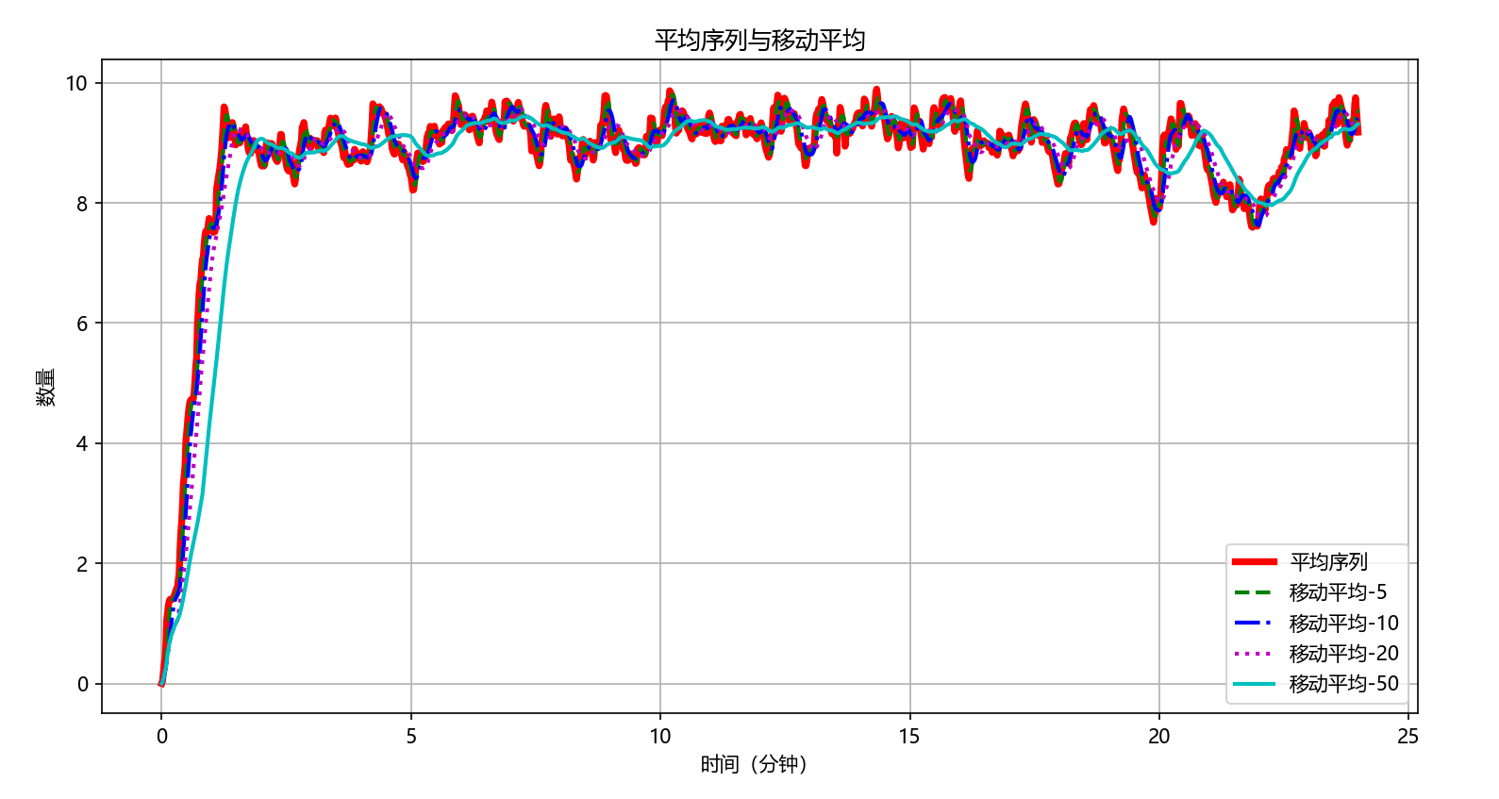

可以选择100分钟为预热时间。

## 结果分析

根据仿真结果，得到以下性能指标：

(a) 系统在24小时内合格品产量

合格品数量：92件

(b) 系统在24小时内完全不合格品数量

完全不合格品数量：14.6件（注意：14.6是平均值，可四舍五入理解为15件）

(c) 产品的平均系统时间

平均系统时间=55.6885301分钟

(d) 各资源利用率

机床（总体）为100%，检验台为40.5%。

机床满负荷运转（常见于容量受限且返工存在的系统）。检验台利用率适中，仍有一定冗余。

## 产能提升优化方案

当前面临问题：产能受限，废品率较高，工厂希望通过100万元预算提升系统产能。

|  |  |  |  |
| --- | --- | --- | --- |
| **选项** | **成本** | **产能影响** | **评估** |
| 增加系统容量 | 5万元/1容量 | 排队缓解，但机床处理能力不变 | 无法提升产能 |
| 降低完全不合格率 | 10万元/1%下降 | 直接提升有效产量，释放系统负担 | 优先选择 |
| 缩短检验时间 | 50万元 | 检验台提速，但检验台非瓶颈 | 不改变产能 |

最优方案

全部预算用于降低完全不合格率；每降低1%废品率需10万元，可降低10%；彻底消除完全不合格产品，废品率从10%降至0%。

仿真结果：

一天产量提升到107.2件。